|  |  |
| --- | --- |
|  |  |
|  |  |
|  | **Arquitectura de Software Vista de tecnología e infraestructura**  **Proyecto Audata** |

**Control del Documento**

**Título**: AUDATA_Arquitectura_de_Software

|  |  |  |
| --- | --- | --- |
|  | Nombre | Cargo |
| Elaborado por: | Joel Pinto Tapara  Marco Andrade Sequeiros  Jeanpol Quispe Torres | Desarrollador  Desarrollador  Desarrollador |
| Aprobado por: | Paul Mendoza del Carpio | Firma: |
| Cargo: | Director del departamento de Ingeniería y Matemáticas | Fecha: 08/04/19 |

**Reglas de Confidencialidad**

**Clasificación:** Uso interno de Universidad la Salle

**Forma de distribución**: PDF Digital

**Control de Cambios**

|  |  |  |  |  |  |
| --- | --- | --- | --- | --- | --- |
| **Versión** | **Sección,Figura,Tabla** | **Tipo A,  B, M** | **Fecha** | **Autor del cambio** | **Descripción del Cambio** |
| 1.0 | Creación del documento | A | 08-04-19 | Joel Pinto Tapara  Marco Andrade Sequeiros  Jeanpol Quispe Torres | Se describe la arquitectura de software del proyecto |

Indicar el tipo de cambio: **A** Alta; **B** Baja; **M** Modificación

Contenido

1 Introducción 4

1.1 Objetivo 4

1.2 Alcance 4

2 Vista de entorno de desarrollo tecnológico 4

2.1 Tecnología Sistema Operativo 4

2.2 Tecnología Lenguaje de programación 4

2.3 Tecnología ambiente integrado de desarrollo (IDE) 5

2.4 Tecnología marco de trabajo para el desarrollo 5

2.5 Tecnología marco de trabajo para la interfaz de usuario 5

2.6 Tecnología de modelado 5

2.7 Tecnología de versionado 6

2.8 Tecnología de servidores de aplicaciones 6

2.9 Tecnología de librerías, APIs y otros componentes 6

3 Diagrama de paquetes 7

4 Diagrama de Despliegue 7

5 Descripción de los módulos 7

5.1 Audata-Text-PDF 7

5.2 Audata-Text-HTML 7

5.3 Audata-TTS 7

5.4 Audata-API 8

6 Diagrama de clases 8

6.1 Audata-Text-PDF 8

6.2 Audata-Text-HTML 8

6.3 Audata-TTS 9

6.4 Audata-api 9

# 1 Introducción

## Objetivo

Describir la arquitectura del aplicativo a desarrollar de una manera entendible abarcando puntos como diferentes vistas de entorno, descripción de módulos, paquetes y funcionalidades.

## 1.2 Alcance

Todo el sistema Audata y sus subsistemas.

# 2 Vista de entorno de desarrollo tecnológico

## 

## 2.1 Tecnología Sistema Operativo

|  |  |  |
| --- | --- | --- |
|  | Sistema Operativo | Justificación |
| Estaciones de Trabajo | Windows 10 | Para una mejor compatibilidad entre los miembros del equipo de desarrollo. |

## 2.2 Tecnología Lenguaje de programación

|  |  |
| --- | --- |
| Lenguaje | Justificación |
| Python | Se trata de un lenguaje de programación [multiparadigma](https://es.wikipedia.org/w/index.php?title=Lenguaje_de_programaci%C3%B3n_multiparadigma&action=edit&redlink=1), ya que soporta [orientación a objetos](https://es.wikipedia.org/wiki/Programaci%C3%B3n_orientada_a_objetos), [programación imperativa](https://es.wikipedia.org/w/index.php?title=Programaci%C3%B3n_imperativa&action=edit&redlink=1) y, en menor medida, [programación funcional](https://es.wikipedia.org/wiki/Programaci%C3%B3n_funcional). Es un [lenguaje interpretado](https://es.wikipedia.org/wiki/Lenguaje_de_programaci%C3%B3n_interpretado), usa [tipado dinámico](https://es.wikipedia.org/wiki/Tipado_din%C3%A1mico) y es [multiplataforma](https://es.wikipedia.org/wiki/Multiplataforma). |
| JAVA | Es un lenguaje de programación orientado a objetos y la primera plataforma informática creada por Sun Microsystems en 1995. Es la tecnología subyacente que permite el uso de programas punteros, como herramientas, juegos y aplicaciones de negocios. Permite abrir sockets, establecer y aceptar conexiones con los servidores o clientes remotos; facilita la creación de aplicaciones distribuidas ya que proporciona una colección de clases para aplicaciones en red. |

## 2.3 Tecnología ambiente integrado de desarrollo (IDE)

|  |  |
| --- | --- |
| Nombre | Eclipse for Java EE Developers |
| Versión | 2019-03 (4.11.0) |
| Justificación | **Eclipse** es una plataforma de desarrollo, diseñada para ser extendida de forma indefinida a través de plug-ins. Fue concebida desde sus orígenes para convertirse en una plataforma de integración de herramientas de desarrollo. No tiene en mente un lenguaje específico, sino que es un IDE genérico, aunque goza de mucha popularidad entre la comunidad de desarrolladores del lenguaje **Java** usando el plug-in **JDT** que viene incluido en la distribución estándar del IDE. |

## 2.4 Tecnología marco de trabajo para el desarrollo

|  |  |
| --- | --- |
| Nombre | JAX RS |
| Versión | 2.1 |
| Justificación | Es una API del lenguaje de programación Java, que nos proporciona soporte a la creación de servicios web de acuerdo al estilo arquitectónico REST (Representational State Transfer). Proporciona diferentes anotaciones para el desarrollo tales como herramientas para realizar operaciones CRUD, además, proporciona anotaciones adicionales para los parámetros de método para extraer información de la solicitud, entre otras funciones. |

## 2.5 Tecnología marco de trabajo para la interfaz de usuario

|  |  |
| --- | --- |
| Nombre | Android Studio |
| Versión |  |
| Justificación | Es el [entorno de desarrollo integrado](https://es.wikipedia.org/wiki/Ambiente_de_desarrollo_integrado) oficial para la plataforma [Android](https://es.wikipedia.org/wiki/Android). Fue anunciado el [16 de mayo](https://es.wikipedia.org/wiki/16_de_mayo) de [2013](https://es.wikipedia.org/wiki/2013) en la conferencia [Google I/O](https://es.wikipedia.org/wiki/Google_I/O), y reemplazó a [Eclipse](https://es.wikipedia.org/wiki/Eclipse_(software)) como el IDE oficial para el desarrollo de aplicaciones para Android. La primera versión estable fue publicada en diciembre de 2014. |

## 2.6 Tecnología de modelado

|  |  |
| --- | --- |
| Nombre | Star UML |
| Versión | 3.1.0 |
| Justificación | StarUML es una herramienta UML de MKLab. El software fue licenciado bajo una versión modificada de GNU GPL hasta 2014, cuando se lanzó una versión reescrita 2.0.0 para pruebas beta bajo una licencia propietaria. |

## 2.7 Tecnología de versionado

|  |  |
| --- | --- |
| Nombre | Git |
| Justificación | Git es un software de control de versiones, es decir que nos sirve para la gestión de los diversos cambios que se realizarán sobre los elementos de algún producto o una configuración del mismo. |

## 2.8 Tecnología de servidores de aplicaciones

|  |  |
| --- | --- |
| Nombre | Widfly 14 |
| Justificación | WildFly (formalmente WildFly Application Server),1​ anteriormente conocido como JBoss AS, o simplemente JBoss, es un servidor de aplicaciones Java EE de código abierto implementado en Java puro, más concretamente la especificación Java EE. Al estar basado en Java, JBoss puede ser utilizado en cualquier sistema operativo para el que esté disponible la máquina virtual de Java. JBoss Inc., empresa fundada por Marc Fleury y que desarrolló inicialmente JBoss, fue adquirida por Red Hat en abril del 2006. |

## 2.9 Tecnología de librerías, APIs y otros componentes

|  |  |
| --- | --- |
| Tecnología | Justificación |
| Apache PDFBox | Apache PDFBox es una biblioteca Java de código abierto que se puede usar para crear, renderizar, imprimir, dividir, fusionar, alterar, verificar y extraer texto y metadatos de archivos PDF. |
| JSoup | Es una biblioteca Java de código abierto diseñada para analizar, extraer y manipular datos almacenados en documentos HTML. |
| Pyttsx3 | Una biblioteca OFFLINE de Python que sirve para convertir el texto a voz (TTS), útil para que no se produzca retrasos en el habla y para no depender de internet. |

# 3 Diagrama de paquetes

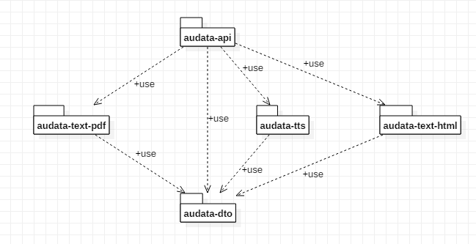

# 

# 4 Diagrama de Despliegue

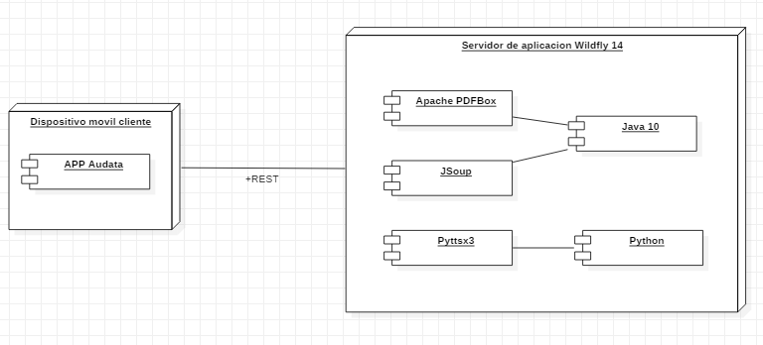

# 5 Descripción de los módulos

## 

## 5.1 Audata-Text-PDF

Es un módulo que contiene funcionalidades que permiten las operaciones con archivos PDF y la generación de texto a partir de ellos, pudiendo extraer texto por diferentes métodos como son los marcadores, intervalo de página y por página.

## 5.2 Audata-Text-HTML

Es un módulo que contiene funcionalidades para obtener el texto existente en un archivo HTML. Extraer todo el texto o solo extraer ciertas partes en base a las etiquetas, filtros de palabras, entre otros. Para esto el módulo también contiene la funcionalidad para obtener las etiquetas y así escoger que parte del texto se desea extraer.

## 

## 5.3 Audata-TTS

Es un módulo que contiene funcionalidades TTS (Text to Speech) para la conversión de texto hacia MP3 y AAC. En este proyecto se usará la librería de Python Pyttsx3. Esto nos permitirá una conversión simple a archivos de audio desde la extracción del texto de un archivo PDF.

## 5.4 Audata-API

Es un módulo que contiene un servicio REST que convierte texto de un PDF, en archivos mp3 y AAC. Emplea los módulos anteriormente descritos.

## 5.5 Audata-DTO

Es un módulo que permite dividir un archivo PDF por páginas, marcadores e intervalos de página y un archivo HTML por etiquetas y por palabras. Haciendo uso de los módulos Audata-Text-PDF y Audata-Text-HTML.

# 6 Diagrama de clases

## 6.1 Audata-Text-PDF

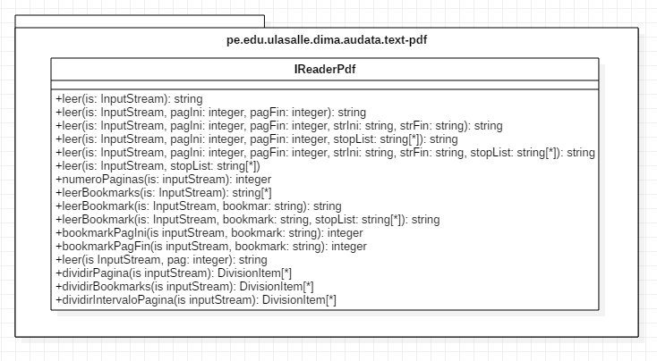

## 6.2 Audata-Text-HTML

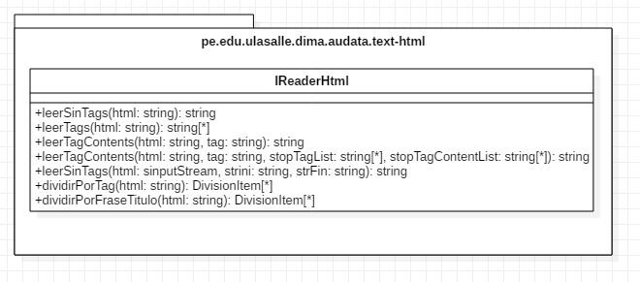

## 6.3 Audata-TTS

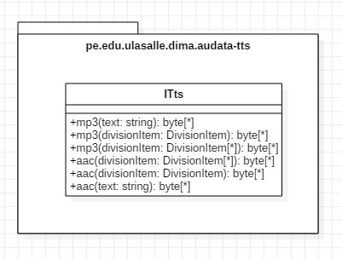

## 6.4 Audata-api

